**Viện kiểm sát nhân dân Khu vực 1 – Đà Nẵng phối hợp tổ chức phiên tòa rút kinh nghiệm vụ án dân sự “Tranh chấp hợp đồng tín dụng”**

Thực hiện Kế hoạch công tác kiểm sát năm 2025 và chỉ đạo của Viện kiểm sát nhân dân (VKSND) thành phố Đà Nẵng về việc nâng cao chất lượng tranh tụng, ngày **29/9/2025**, tại Tòa án nhân dân Khu vực 1 – Đà Nẵng, VKSND khu vực 1 – Đà Nẵng đã phối hợp cùng Tòa án tổ **c**hức **phiên tòa dân sự rút kinh nghiệm** đối với vụ án *“Tranh chấp hợp đồng tín dụng”* giữa **Ngân hàng TMCP Bản Việt** (nguyên đơn) và **ông Nguyễn Văn Huy** (bị đơn). Tham dự phiên tòa có đại diện lãnh đạo lãnh đạo, Kiểm sát viên, Kiểm tra viên và Chuyên viên VKSND khu vực 1 – Đà Nẵng.

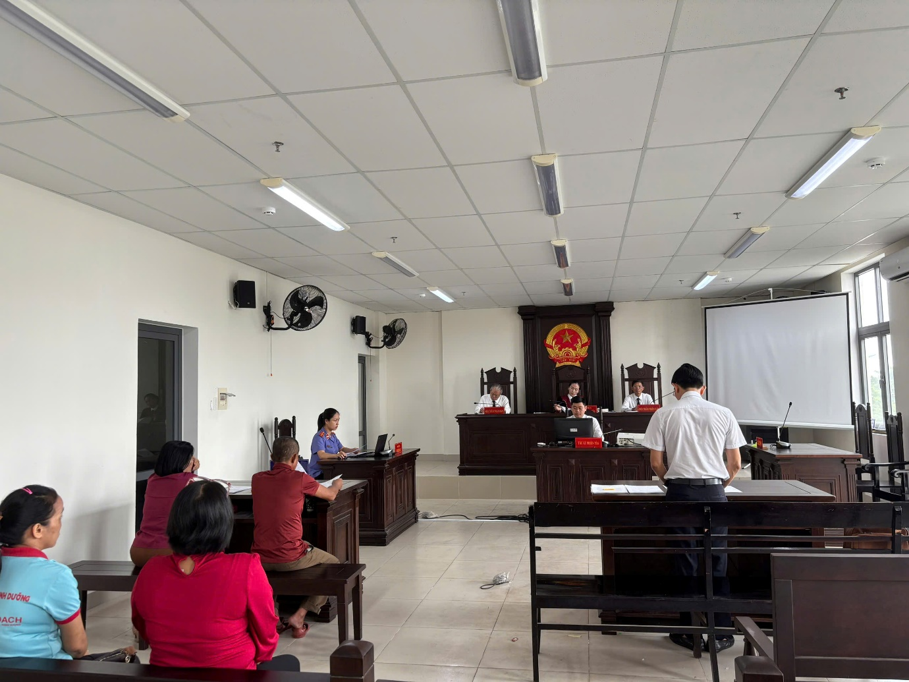

*Toàn cảnh phiên tòa*

Vụ án được xác định có nhiều tình tiết phức tạp: Hợp đồng tín dụng gắn với tài sản thế chấp có nguồn gốc tranh chấp, yêu cầu độc lập của người có quyền lợi, nghĩa vụ liên quan, vấn đề hợp đồng chuyển nhượng quyền sử dụng đất bị cho là giả cách. Tại phiên tòa, Kiểm sát viên đã chủ động tham gia xét hỏi, làm rõ tính pháp lý của hợp đồng tín dụng, căn cứ phát sinh nghĩa vụ thanh toán của bị đơn; đồng thời phân tích làm rõ bản chất của hợp đồng chuyển nhượng quyền sử dụng đất, đánh giá về việc tuân thủ pháp luật trong quá trình nhận thế chấp của Ngân hàng.

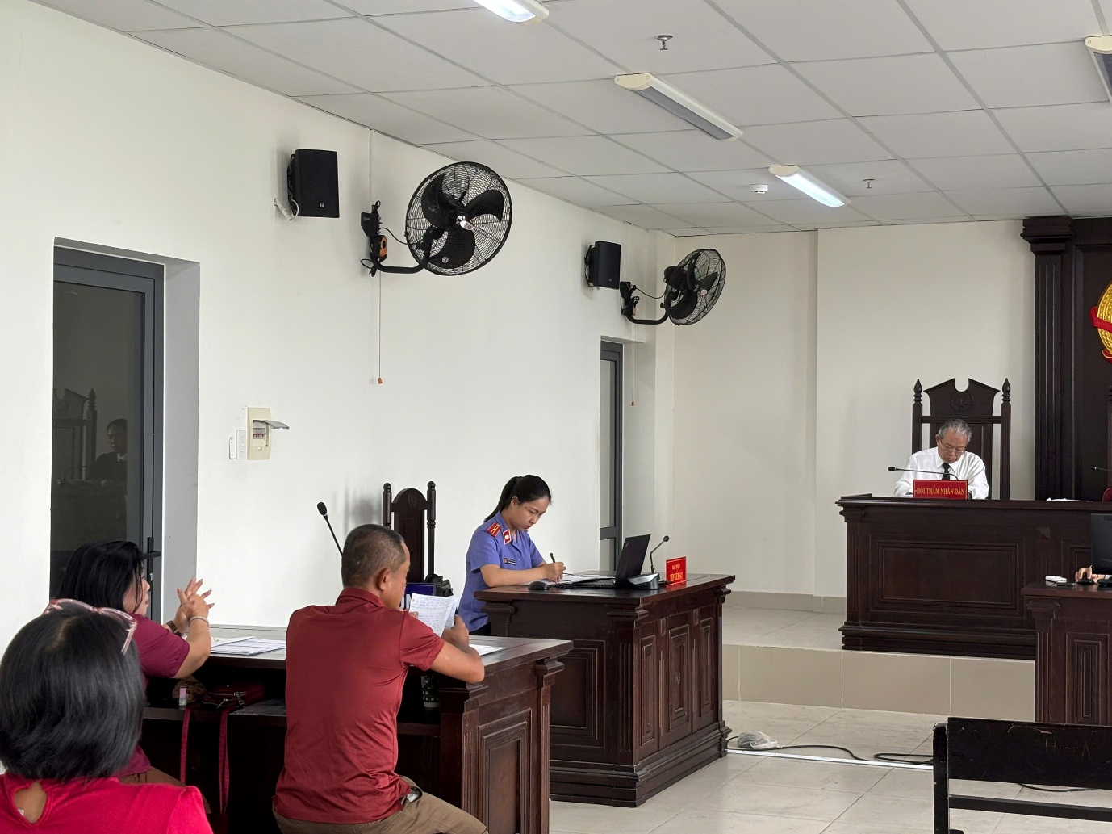

*Kiểm sát viên tham gia phiên tòa*

Trên cơ sở kết quả tranh tụng, Hội đồng xét xử đã tuyên: **Chấp nhận một phần yêu cầu khởi kiện của Ngân hàng TMCP Bản Việt, buộc ông Nguyễn Văn Huy thanh toán khoản nợ gốc và lãi; chấp nhận yêu cầu độc lập của ông Lương Đình Nghĩa, bà Lê Thị Lánh, tuyên bố hợp đồng chuyển nhượng quyền sử dụng đất giữa ông Nghĩa và ông Huy vô hiệu; không chấp nhận yêu cầu xử lý tài sản thế chấp của Ngân hàng**.

Sau phiên tòa, VKSND Khu vực 1 – Đà Nẵng đã tổ chức họp rút kinh nghiệm, tập trung phân tích những ưu điểm, hạn chế trong quá trình kiểm sát xét xử, đặc biệt là kỹ năng xử lý tình huống phát sinh tại phiên tòa dân sự của Kiểm sát viên; đồng thời rút ra bài học nhằm nâng cao chất lượng, hiệu quả công tác kiểm sát giải quyết các vụ án dân sự trong thời gian tới.

**Nguyễn Đức Thông – VKSND KV1 – Đà Nẵng**